

课程设计说明书

**课程设计名称：** 带式运输机传动装置的设计

**课程设计题目：** 二级圆柱展开式直齿轮减速器

**学 院 名 称：** 机电学院

**专 业 班 级：** 材控02

**学 生 学 号：2003180924**

**学 生 姓 名：** 叶颀

**学 生 成 绩：**

**指 导 教 师：** 何毅斌 教授

**课程设计时间：** 22.11.28 至 22.12.16

**目 录**

第一部分 设计任务书 1

一、初始数据 1

二. 设计步骤 1

第二部分 传动装置总体设计方案 2

一、传动方案特点 2

二、计算传动装置总效率 2

第三部分 电动机的选择 2

3.1 电动机的选择 2

3.2 确定传动装置的总传动比和分配传动比 3

第四部分 计算传动装置的运动和动力参数 4

（1）各轴转速: 4

（2）各轴输入功率: 4

（3）各轴输入转矩: 5

第五部分 齿轮的设计 6

5.1 高速级齿轮的设计计算 6

5.2 低速级齿轮的设计计算 10

第六部分 传动轴和传动轴承及联轴器的设计 15

6.1 输入轴的设计 15

6.2 中间轴的设计 21

6.3 输出轴的设计 26

第七部分 键联接的选择及校核计算 32

7.1 输入轴键选择与校核 32

7.2 中间轴键选择与校核 33

7.3 输出轴键选择与校核 33

第八部分 轴承的选择及校核计算 34

8.1 输入轴的轴承计算与校核 34

8.2 中间轴的轴承计算与校核 34

8.3 输出轴的轴承计算与校核 35

第九部分 联轴器的选择 36

9.1 输入端联轴器的设计 36

9.2 输出端联轴器的设计 36

第十部分 减速器的润滑和密封 37

10.1 减速器的润滑 37

10.2 减速器的密封 38

第十一部分 减速器附件及箱体主要结构尺寸 38

11.1 减速器附件的设计与选取 38

11.2 减速器箱体主要结构尺寸 43

设计小结 45

参考文献 45

# **第一部分 设计任务书**

### **一、初始数据**

设计二级展开式直齿圆柱齿轮减速器，初始数据T = 430Nm，V = 0.75m/s，D = 320mm，设计年限（寿命） ： 8年，每天工作班制（8小时/班）：2班制，每年工作天数：300天，三相交流电源,电压380/220V。

### **二. 设计步骤**

·传动装置总体设计方案

·电动机的选择

·确定传动装置的总传动比和分配传动比

·计算传动装置的运动和动力参数

·齿轮的设计

·滚动轴承和传动轴的设计

·键联接设计

·箱体结构设计

# **第二部分 传动装置总体设计方案**

### **一、传动方案特点**

1.组成：传动装置由电机、减速器、工作机组成。

2.特点：齿轮相对于轴承不对称分布。

3.确定传动方案：根据要求和原始数据，选择电动机-齿轮减速器-工作机的设计方案。

### **二、计算传动装置总效率**

h1为轴承的效率，h2为齿轮的效率，h3为联轴器的效率，h4为工作机的效率。

# **第三部分 电动机的选择**

## **3.1 电动机的选择**

圆周速度v

$$V=0.75m/s$$

工作机的功率Pw:

$$P_{w}=\frac{2TV}{1000D}=\frac{2×430×0.75}{1000×320}=2.02Kw$$

电动机所需工作功率为:

$$P_{d}=\frac{P_{w}}{η_{a}}=\frac{2.02}{0.859}=2.35Kw$$

工作机的转速为:

$$n=\frac{60×1000V}{πD}=\frac{60×1000×0.75}{π×320}=44.8r/min$$

经查表按推荐的传动比合理范围，二级圆柱齿轮减速器传动比i = 9～25，则总传动比范围为ia = 9～25，电动机转速的可选范围为nd = ia×n = (9～25)×44.8 = 403.2～1120r/min。综合考虑电动机和传动装置的尺寸、重量、价格和减速器的传动比，选定型号为Y132M-8的三相异步电动机，额定功率为3Kw，满载转速710r/min，同步转速750r/min。电动机主要外形尺寸：

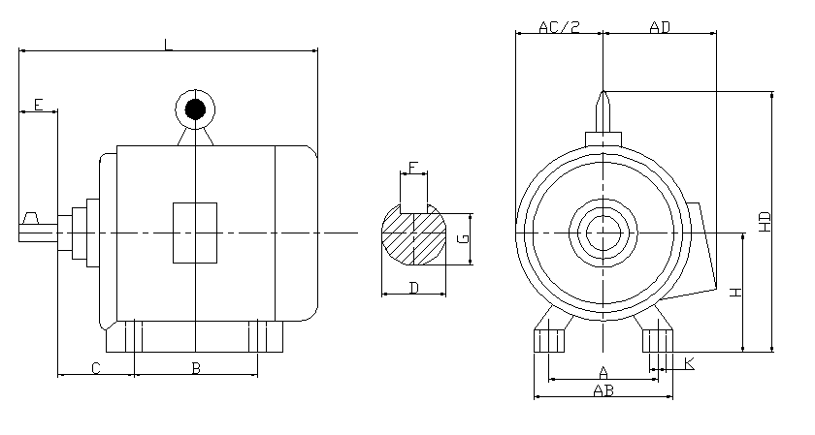

|  |  |  |  |  |  |
| --- | --- | --- | --- | --- | --- |
| 中心高 | 外形尺寸 | 地脚螺栓安装尺寸 | 地脚螺栓孔直径 | 电动机轴伸出段尺寸 | 键尺寸 |
| H | L×HD | A×B | K | D×E | F×G |
| 132mm | 515×315 | 216×178 | 12mm | 38×80 | 10×33 |

## **3.2 确定传动装置的总传动比和分配传动比**

（1）总传动比：

由选定的电动机满载转速n 和工作机主动轴转速n，可得传动装置总传动比为:

$$i_{a}=\frac{n_{m}}{n}=\frac{710}{44.8}=15.85$$

（2）分配传动装置传动比:

则减速器传动比为:

$$i=i_{a}=15.85$$

取两级圆柱齿轮减速器高速级的传动比为:

$$i_{12}=\sqrt{1.3×i}=\sqrt{1.3×15.85}=4.54$$

则低速级的传动比为:

$$i_{23}=\frac{i}{i_{12}}=\frac{15.85}{4.54}=3.49$$

# **第四部分 计算传动装置的运动和动力参数**

### **（1）各轴转速:**

输入轴：

$$n_{I}=n_{m}=710r/min$$

中间轴：

$$n_{II}=\frac{n_{I}}{i_{12}}=\frac{710}{4.54}=156.39r/min$$

输出轴：

$$n_{III}=\frac{n_{II}}{i_{23}}=\frac{156.39}{3.49}=44.81r/min$$

工作机轴：

$$n_{IV}=n_{III}=44.81r/min$$

### **（2）各轴输入功率:**

输入轴：

$$P_{I}=P_{d}η_{3}=2.35×0.99=2.33Kw$$

中间轴：

$$P_{II}=P_{I}η_{1}η_{2}=2.33×0.99×0.97=2.24Kw$$

输出轴：

$$P_{III}=P_{II}η_{1}η_{2}=2.24×0.99×0.97=2.15Kw$$

工作机轴：

$$P_{IV}=P_{III}η_{1}η_{3}=2.15×0.99×0.99=2.11Kw$$

则各轴的输出功率：

输入轴：

$$P_{I}^{′}=P_{I}η_{1}=2.33×0.99=2.31Kw$$

中间轴：

$$P_{II}^{′}=P_{II}η_{1}=2.24×0.99=2.22Kw$$

输出轴：

$$P_{III}^{′}=P_{III}η_{1}=2.15×0.99=2.13Kw$$

工作机轴：

$$P_{IV}^{′}=P_{IV}η_{1}=2.11×0.99=2.09Kw$$

### **（3）各轴输入转矩:**

电动机轴输出转矩：

$$T_{d}=9550×\frac{P_{d}}{n_{m}}=9550×\frac{2.35}{710}=31.61Nm$$

输入轴：

$$T_{I}=9550×\frac{P_{I}}{n_{I}}=9550×\frac{2.33}{710}=31.34Nm$$

中间轴：

$$T_{II}=9550×\frac{P_{II}}{n_{II}}=9550×\frac{2.24}{156.39}=136.79Nm$$

输出轴：

$$T_{III}=9550×\frac{P_{III}}{n_{III}}=9550×\frac{2.15}{44.81}=458.21Nm$$

工作机轴：

$$T_{IV}=9550×\frac{P_{IV}}{n_{IV}}=9550×\frac{2.11}{44.81}=449.69Nm$$

各轴输出转矩为：

输入轴：

$$T_{I}^{′}=T_{I}η_{1}=31.34×0.99=31.03Nm$$

中间轴：

$$T_{II}^{′}=T_{II}η_{1}=136.79×0.99=135.42Nm$$

输出轴：

$$T_{III}^{′}=T_{III}η_{1}=458.21×0.99=453.63Nm$$

工作机轴：

$$T_{IV}^{′}=T_{IV}η_{1}=449.69×0.99=445.19Nm$$

# **第五部分 齿轮的设计**

## **5.1 高速级齿轮的设计计算**

1.选精度等级、材料及齿数

（1）材料选择：由表选小齿轮材料为40Cr调质处理，硬度范围取为280HBS，大齿轮材料为45钢调质处理，硬度范围取为240HBS。

（2）一般工作机器，选用8级精度。

（3）选小齿轮齿数Z1 = 23，大齿轮齿数Z2 = 23×4.54 = 104.42，取Z2 = 104。

（4）压力角a = 20°。

2.按齿面接触疲劳强度设计

（1）由式试算小齿轮分度圆直径，即

1）确定公式中的各参数值。

①试选载荷系数KHt = 1.3

②计算小齿轮传递的转矩

③选取齿宽系数jd = 1。

④由图查取区域系数ZH = 2.5。

⑤查表得材料的弹性影响系数

⑥计算接触疲劳强度用重合度系数

端面压力角：

端面重合度：

重合度系数：

⑦计算接触疲劳许用应力[sH]

查得小齿轮和大齿轮的接触疲劳极限分别为sHlim1 = 600MPa、sHlim2 = 550MPa。

计算应力循环次数：

$$N_{1}=60n_{1}jL_{h}=60×710×1×8×300×2×8=1.64×{10}^{9}$$

$$N_{2}=\frac{N_{1}}{i_{12}}=\frac{1.64×{10}^{9}}{4.54}=3.6×{10}^{8}$$

查取接触疲劳寿命系数:KHN1 = 0.88、KHN2 = 0.9。

取失效概率为1%,安全系数S = 1，得：

取[sH1]和[sH2]中的较小者作为该齿轮副的接触疲劳许用应力，即

$$\left[σ_{H}\right]=\left[σ_{H2}\right]=495MPa$$

2）试算小齿轮分度圆直径

$$d_{1t}≥\sqrt[3]{\frac{2KT_{1}}{φ_{d}}\frac{u+1}{u}{\left(\frac{Z_{E}Z_{H}Z_{ε}}{\left[σ_{H}\right]}\right)}^{2}}=\sqrt[3]{\frac{2×1000×1.3×31.34}{1}×\frac{4.54+1}{4.54}{\left(\frac{189.8×2.5×0.871}{495}\right)}^{2}}=41.078mm$$

（2）调整小齿轮分度圆直径

1）计算实际载荷系数前的数据准备

①圆周速度v

$$V=\frac{π×d_{1t}×n_{1}}{60×1000}=\frac{π×41.078×710}{60×1000}=1.53m/s$$

②齿宽b

$$b=φ_{d}d_{1t}=1×41.078=41.078mm$$

2）计算实际载荷系数KH

①由表查得使用系数KA = 1。

②根据v = 1.53m/s、8级精度，由图查得动载系数KV = 1.1。

③齿轮的圆周力

$$F_{t1}=\frac{2T_{1}}{d_{1t}}=\frac{2×1000×31.34}{41.078}=1525.878N$$

$$\frac{K_{A}F_{t1}}{b}=\frac{1×1525.878}{41.078}=37.15N/mm<100N/mm$$

查表得齿间载荷分配系数 $K_{Hα}=1.2。$

④由表用插值法查得8级精度、小齿轮相对支撑非对称布置时， $K_{Hβ}=1.45。$

则载荷系数为：

$$K=K_{A}K_{V}K_{Hα}K_{Hβ}=1×1.1×1.2×1.45=1.914$$

3）可得按实际载荷系数算的的分度圆直径：

$$d_{1}=d_{1t}×^{3}\sqrt{\frac{K}{K_{t}}}=41.078×^{3}\sqrt{\frac{1.914}{1.3}}=46.731mm$$

及相应的齿轮模数：

$$m=\frac{d_{1}}{Z_{1}}=\frac{46.731}{23}=2.032mm$$

模数取为标准值m = 2mm。

3.几何尺寸计算

（1）计算分度圆直径

$$d_{1}=mZ_{1}=2×23=46mm$$

$$d_{2}=mZ_{2}=2×104=208mm$$

（2）计算中心距

$$a=\frac{d_{1}+d_{2}}{2}=\frac{46+208}{2}=127mm$$

（3）计算齿轮宽度

取b2 = 46mm、b1 = 51mm。

4.校核齿根弯曲疲劳强度

（1）齿根弯曲疲劳强度条件

$$σ_{F}=\frac{2KT_{1}Y_{Fa}Y_{Sa}Y_{ε}}{φ_{d}m_{n}^{3}Z_{1}^{2}}$$

1）确定公式中各参数值

①计算弯曲疲劳强度用重合度系数Yε

②由齿数，查图得齿形系数和应力修正系数

$$Y_{Fa1}=2.66，Y_{Fa2}=2.17$$

$$Y_{Sa1}=1.59，Y_{Sa2}=1.83$$

③计算实际载荷系数KF

由表查得齿间载荷分配系数 $K_{Fα}=1.2$

根据 $K_{Hβ}=1.45$，结合b/h = 10.22， 查图得 $K_{Fβ}=1.42$

则载荷系数为

$$K=K_{A}K_{V}K_{Fα}K_{Fβ}=1×1.1×1.2×1.42=1.874$$

④计算齿根弯曲疲劳许用应力[sF]

查得小齿轮和大齿轮的弯曲疲劳极限分别为

sFlim1 = 500MPa、sFlim2 = 380MPa。

由图查取弯曲疲劳寿命系数KFN1 = 0.84、KFN2 = 0.86。

取安全系数S = 1.4，得

$$\left[σ_{F1}\right]=\frac{K_{FN1}σ_{Flim1}}{S}=\frac{0.84×500}{1.4}=300MPa$$

$$\left[σ_{F2}\right]=\frac{K_{FN2}σ_{Flim2}}{S}=\frac{0.86×380}{1.4}=233.43MPa$$

2）齿根弯曲疲劳强度校核

$$σ_{F1}=\frac{2KT_{1}Y_{Fa1}Y_{Sa1}Y_{ε}}{φ_{d}m_{n}^{3}Z_{1}^{2}}=\frac{2×1000×1.874×31.34×2.66×1.59×0.685}{1×2^{3}×{23}^{2}}=80.412MPa≤\left[σ_{F1}\right]$$

$$σ_{F2}=\frac{2KT_{1}Y_{Fa2}Y_{Sa2}Y_{ε}}{φ_{d}m_{n}^{3}Z_{1}^{2}}=\frac{2×1000×1.874×31.34×2.17×1.83×0.685}{1×2^{3}×{23}^{2}}=75.501MPa≤\left[σ_{F2}\right]$$

齿根弯曲疲劳强度满足要求。

主要设计结论：

齿数Z1 = 23、Z2 = 104，模数m = 2mm，压力角a = 20°，中心距a = 127mm，齿宽b1 = 51mm、b2 = 46mm。

6.齿轮参数总结和计算

|  |  |  |  |
| --- | --- | --- | --- |
| 代号名称 | 计算公式 | 高速小齿轮 | 高速大齿轮 |
| 模数m |  | 2mm | 2mm |
| 齿数Z |  | 23 | 104 |
| 齿宽b |  | 51mm | 46mm |
| 分度圆直径d |  | 46mm | 208mm |
| 齿顶高系数ha |  | 1.0 mm | 1.0 mm |
| 顶隙系数c |  | 0.25 mm | 0.25 mm |
| 齿顶高ha | m×ha | 2mm | 2mm |
| 齿根高hf | m×(ha+c) | 2.5mm | 2.5mm |
| 全齿高h | ha+hf | 4.5mm | 4.5mm |
| 齿顶圆直径da | d+2×ha | 50mm | 212mm |
| 齿根圆直径df | d-2×hf | 41mm | 203mm |

## **5.2 低速级齿轮的设计计算**

1.选精度等级、材料及齿数

（1）材料选择：由表选小齿轮材料为40Cr调质处理，硬度范围取为280HBS，大齿轮材料为45钢调质处理，硬度范围取为240HBS。

（2）一般工作机器，选用8级精度。

（3）选小齿轮齿数Z3 = 25，大齿轮齿数Z4 = 25×3.49 = 87.25，取Z4 = 87。

（4）压力角a = 20°。

2.按齿面接触疲劳强度设计

（1）由式试算小齿轮分度圆直径，即

1）确定公式中的各参数值。

①试选载荷系数KHt = 1.3

②计算小齿轮传递的转矩

③选取齿宽系数jd = 1。

④由图查取区域系数ZH = 2.5。

⑤查表得材料的弹性影响系数

⑥计算接触疲劳强度用重合度系数

端面压力角：

端面重合度：

重合度系数：

⑦计算接触疲劳许用应力[sH]

查得小齿轮和大齿轮的接触疲劳极限分别为sHlim1 = 600MPa、sHlim2 = 550MPa。

计算应力循环次数：

$$N_{1}=60n_{2}jL_{h}=60×156.39×1×8×300×2×8=3.6×{10}^{8}$$

$$N_{2}=\frac{N_{1}}{i_{23}}=\frac{3.6×{10}^{8}}{3.49}=1.03×{10}^{8}$$

查取接触疲劳寿命系数:KHN1 = 0.9、KHN2 = 0.92。

取失效概率为1%,安全系数S = 1，得：

取[sH1]和[sH2]中的较小者作为该齿轮副的接触疲劳许用应力，即

$$\left[σ_{H}\right]=\left[σ_{H2}\right]=506MPa$$

2）试算小齿轮分度圆直径

$$d_{3t}≥\sqrt[3]{\frac{2KT_{2}}{φ_{d}}\frac{u+1}{u}{\left(\frac{Z_{E}Z_{H}Z_{ε}}{\left[σ_{H}\right]}\right)}^{2}}=\sqrt[3]{\frac{2×1000×1.3×136.79}{1}×\frac{3.49+1}{3.49}{\left(\frac{189.8×2.5×0.871}{506}\right)}^{2}}=67.332mm$$

（2）调整小齿轮分度圆直径

1）计算实际载荷系数前的数据准备

①圆周速度v

$$V=\frac{π×d_{3t}×n_{2}}{60×1000}=\frac{π×67.332×156.39}{60×1000}=0.55m/s$$

②齿宽b

$$b=φ_{d}d_{3t}=1×67.332=67.332mm$$

2）计算实际载荷系数KH

①由表查得使用系数KA = 1。

②根据v = 0.55m/s、8级精度，由图查得动载系数KV = 1.05。

③齿轮的圆周力

$$F_{t1}=\frac{2T_{2}}{d_{3t}}=\frac{2×1000×136.79}{67.332}=4063.15N$$

$$\frac{K_{A}F_{t1}}{b}=\frac{1×4063.15}{67.332}=60.35N/mm<100N/mm$$

查表得齿间载荷分配系数 $K_{Hα}=1.2。$

④由表用插值法查得8级精度、小齿轮相对支撑非对称布置时， $K_{Hβ}=1.459。$

则载荷系数为：

$$K=K_{A}K_{V}K_{Hα}K_{Hβ}=1×1.05×1.2×1.459=1.838$$

3）可得按实际载荷系数算的的分度圆直径：

$$d_{3}=d_{3t}×^{3}\sqrt{\frac{K}{K_{t}}}=67.332×^{3}\sqrt{\frac{1.838}{1.3}}=75.571mm$$

及相应的齿轮模数：

$$m=\frac{d_{3}}{Z_{3}}=\frac{75.571}{25}=3.023mm$$

模数取为标准值m = 3mm。

3.几何尺寸计算

（1）计算分度圆直径

$$d_{3}=mZ_{3}=3×25=75mm$$

$$d_{4}=mZ_{4}=3×87=261mm$$

（2）计算中心距

$$a=\frac{d_{3}+d_{4}}{2}=\frac{75+261}{2}=168mm$$

（3）计算齿轮宽度

取b4 = 75mm、b3 = 80mm。

4.校核齿根弯曲疲劳强度

（1）齿根弯曲疲劳强度条件

$$σ_{F}=\frac{2KT_{2}Y_{Fa}Y_{Sa}Y_{ε}}{φ_{d}m_{n}^{3}Z_{3}^{2}}$$

1）确定公式中各参数值

①计算弯曲疲劳强度用重合度系数Yε

②由齿数，查图得齿形系数和应力修正系数

$$Y_{Fa1}=2.61，Y_{Fa2}=2.23$$

$$Y_{Sa1}=1.6，Y_{Sa2}=1.79$$

③计算实际载荷系数KF

由表查得齿间载荷分配系数 $K_{Fα}=1.2$

根据 $K_{Hβ}=1.459$，结合b/h = 11.11， 查图得 $K_{Fβ}=1.429$

则载荷系数为

$$K=K_{A}K_{V}K_{Fα}K_{Fβ}=1×1.05×1.2×1.429=1.801$$

④计算齿根弯曲疲劳许用应力[sF]

查得小齿轮和大齿轮的弯曲疲劳极限分别为

sFlim1 = 500MPa、sFlim2 = 380MPa。

由图查取弯曲疲劳寿命系数KFN1 = 0.86、KFN2 = 0.89。

取安全系数S = 1.4，得

$$\left[σ_{F1}\right]=\frac{K_{FN1}σ_{Flim1}}{S}=\frac{0.86×500}{1.4}=307.14MPa$$

$$\left[σ_{F2}\right]=\frac{K_{FN2}σ_{Flim2}}{S}=\frac{0.89×380}{1.4}=241.57MPa$$

2）齿根弯曲疲劳强度校核

$$σ_{F1}=\frac{2KT_{2}Y_{Fa1}Y_{Sa1}Y_{ε}}{φ_{d}m_{n}^{3}Z_{3}^{2}}=\frac{2×1000×1.801×136.79×2.61×1.6×0.685}{1×3^{3}×{25}^{2}}=83.523MPa≤\left[σ_{F1}\right]$$

$$σ_{F2}=\frac{2KT_{2}Y_{Fa2}Y_{Sa2}Y_{ε}}{φ_{d}m_{n}^{3}Z_{3}^{2}}=\frac{2×1000×1.801×136.79×2.23×1.79×0.685}{1×3^{3}×{25}^{2}}=79.837MPa≤\left[σ_{F2}\right]$$

齿根弯曲疲劳强度满足要求。

主要设计结论：

齿数Z3 = 25、Z4 = 87，模数m = 3mm，压力角a = 20°，中心距a = 168mm，齿宽b3 = 80mm、b4 = 75mm。

6.齿轮参数总结和计算

|  |  |  |  |
| --- | --- | --- | --- |
| 代号名称 | 计算公式 | 低速小齿轮 | 低速大齿轮 |
| 模数m |  | 3mm | 3mm |
| 齿数Z |  | 25 | 87 |
| 齿宽b |  | 80mm | 75mm |
| 分度圆直径d |  | 75mm | 261mm |
| 齿顶高系数ha |  | 1.0 mm | 1.0 mm |
| 顶隙系数c |  | 0.25 mm | 0.25 mm |
| 齿顶高ha | m×ha | 3mm | 3mm |
| 齿根高hf | m×(ha+c) | 3.75mm | 3.75mm |
| 全齿高h | ha+hf | 6.75mm | 6.75mm |
| 齿顶圆直径da | d+2×ha | 81mm | 267mm |
| 齿根圆直径df | d-2×hf | 67.5mm | 253.5mm |

# **第六部分 传动轴和传动轴承及联轴器的设计**

## **6.1 输入轴的设计**

1.输入轴上的功率P1、转速n1和转矩T1

2.求作用在齿轮上的力

已知高速小齿轮的分度圆直径为:

$$d_{1}=46mm$$

则:

$$F_{t}=\frac{2T_{1}}{d_{1}}=\frac{2×1000×31.34}{46}=1362.6N$$

$$F_{r}=F_{t}×tanα=1362.6×tan20°=495.9N$$

3.初步确定轴的最小直径:

先初步估算轴的最小直径。选取轴的材料为45钢，调质处理，根据表，取A0 = 112，得：

输入轴的最小直径显然是安装联轴器处轴的直径d12，为了使所选的轴直径d12与联轴器的孔径相适应，故需同时选取联轴器型号。

联轴器的计算转矩 $T_{ca}=K_{A}T_{1}$，查表，考虑转矩变化小，故取 $K_{A}=1.3$，则:

$$T_{ca}=K_{A}T_{1}=1.3×31.34=40.7Nm$$

按照计算转矩Tca应小于联轴器公称转矩的条件，同时考虑电机轴直径38mm查标准GB/T 4323-2002或手册，选用LT4型联轴器。半联轴器的孔径为20故取d12 = 20mm，半联轴器与轴配合的毂孔长度为38mm。

4.轴的结构设计图

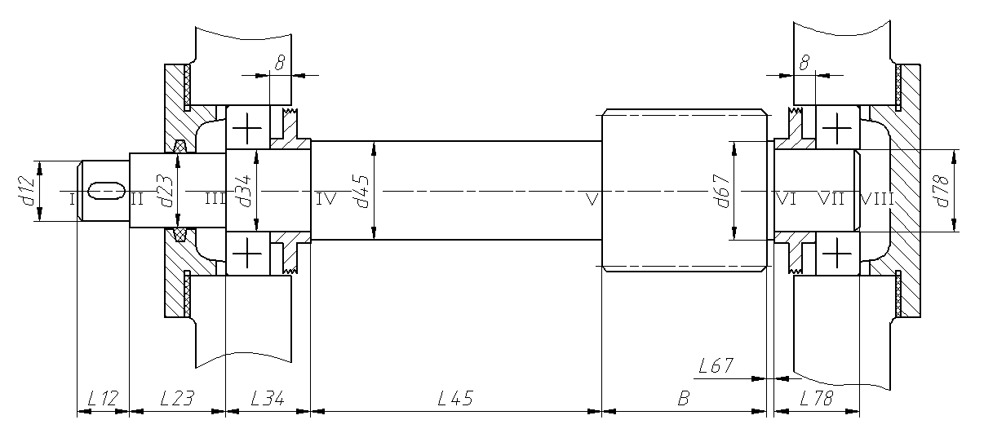

5.根据轴向定位的要求确定轴的各段直径和长度

1）为了满足联轴器的轴向定位要求，I-II轴段右端需制出一轴肩，故取II=III段的直径d23 = 25mm；左端用轴端挡圈定位，按轴端直径取挡圈直径D = 30mm。联轴器轴孔长度L = 38mm，为了保证轴端挡圈只压在联轴器上而不压在轴的端面上，故I-II段的长度应比联轴器轴孔长度L略短一些，现取l12 = 36mm。

2）初步选择轴承。因轴承只受径向力的作用，故选用深沟球轴承。参照工作要求并根据d23 = 25mm，由轴承产品目录中选择深沟球轴承6206，其尺寸为d×D×T = 30×62×16mm，故d34 = d78 = 30mm，取挡油环的宽度为15，则l34 = l78 = 16+15 = 31mm。

轴承采用挡油环进行轴向定位。由手册上查得6206型轴承的定位轴肩高度h = 3mm，因此，取d45 = d67 = 36mm

3）由于齿轮的直径较小，为了保证齿轮轮体的强度，应将齿轮和轴做成一体而成为齿轮轴。所以l56 = 51mm，d56 = d1 = 46mm。

4）根据轴承端盖便于装拆，保证轴承端盖的外端面与联轴器右端面有一定距离，取l23 = 50mm。

5）取齿轮距箱体内壁之距离Δ = 16mm，低速小齿轮和高速小齿轮之间的距离c = 12mm，考虑箱体的铸造误差，在确定滚动轴承位置时，应距箱体内壁一段距离s，取s = 8mm，已知低速小齿轮的宽度B3 = 80mm，则

$$l_{45}=B3+c+Δ+s−15=80+12+16+8−15=101mm$$

$$l_{67}=Δ+s−15=16+8−15=9mm$$

至此，已初步确定了轴的各段直径和长度。

|  |  |  |  |  |  |  |  |
| --- | --- | --- | --- | --- | --- | --- | --- |
|  | 第一段 | 第二段 | 第三段 | 第四段 | 第五段 | 第六段 | 第七段 |
| 直径(mm) | 20 | 25 | 30 | 36 | 46 | 36 | 30 |
| 长度(mm) | 36 | 50 | 31 | 101 | 51 | 9 | 31 |

6.轴的受力分析和校核

1）作轴的计算简图（见图a）:

根据6206轴承查手册得a = 8mm

联轴器中点距左支点距离:

$$L_{1}=\frac{l_{12}}{2}+l_{23}+a=\frac{36}{2}+50+8=76mm$$

齿宽中点距左支点距离:

$$L_{2}=\frac{B1}{2}+l_{34}+l_{45}−a=\frac{51}{2}+31+101−8=149.5mm$$

齿宽中点距右支点距离:

$$L_{3}=\frac{B}{2}+l_{67}+l_{78}−a=\frac{51}{2}+9+31−8=57.5mm$$

2）计算轴的支反力：

水平面支反力（见图b）：

$$F_{NH1}=\frac{F_{t}L_{3}}{L_{2}+L_{3}}=\frac{1362.6×57.5}{149.5+57.5}=378.5N$$

$$F_{NH2}=\frac{F_{t}L_{2}}{L_{2}+L_{3}}=\frac{1362.6×149.5}{149.5+57.5}=984.1N$$

垂直面支反力（见图d）：

$$F_{NV1}=\frac{F_{r}L_{3}}{L_{2}+L_{3}}=\frac{495.9×57.5}{149.5+57.5}=137.8N$$

$$F_{NV2}=\frac{F_{r}L_{2}}{L_{2}+L_{3}}=\frac{495.9×149.5}{149.5+57.5}=358.2N$$

3）计算轴的弯矩，并做弯矩图：

截面C处的水平弯矩：

$$M_{H}=F_{NH1}L_{2}=378.5×149.5=56586Nmm$$

截面A处的垂直弯矩：

$$M_{V0}=0$$

截面C处的垂直弯矩：

$$M_{V1}=F_{NV1}L_{2}=137.8×149.5=20601Nmm$$

$$M_{V2}=F_{NV2}L_{3}=358.2×57.5=20597Nmm$$

分别作水平面弯矩图（图c）和垂直面弯矩图（图e）。

截面C处的合成弯矩：

$$M_{1}=\sqrt{M_{H}^{2}+M_{V1}^{2}}=\sqrt{{56586}^{2}+{20601}^{2}}=60219Nmm$$

$$M_{2}=\sqrt{M_{H}^{2}+M_{V2}^{2}}=\sqrt{{56586}^{2}+{20597}^{2}}=60218Nmm$$

作合成弯矩图（图f）。

4）作转矩图（图g）。

5）按弯扭组合强度条件校核轴的强度：

通常只校核轴上承受最大弯矩和转矩的截面（即危险截面C）的强度。必要时也对其他危险截面（转矩较大且轴颈较小的截面）进行强度校核。根据公式（14-4），取a = 0.6，则有：

故设计的轴有足够的强度，并有一定的裕度（注：计算W时，忽略单键槽的影响）。轴的弯扭受力图如下：

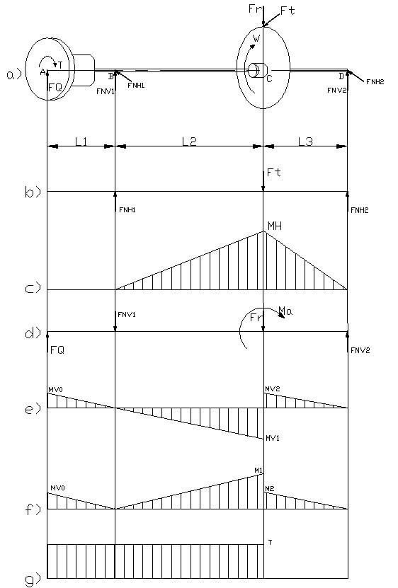

## **6.2 中间轴的设计**

1.求中间轴上的功率P2、转速n2和转矩T2

2.求作用在齿轮上的力

已知高速大齿轮的分度圆直径为:

$$d_{2}=208mm$$

则:

$$F_{t1}=\frac{2T_{2}}{d_{2}}=\frac{2×1000×136.79}{208}=1315.3N$$

$$F_{r1}=F_{t1}×tanα=1315.3×tan20°=478.7N$$

已知低速级小齿轮的分度圆直径为：

$$d_{3}=75mm$$

则:

$$F_{t2}=\frac{2T_{2}}{d_{3}}=\frac{2×1000×136.79}{75}=3647.7N$$

$$F_{r2}=F_{t2}×tanα=3647.7×tan20°=1327.7N$$

3.初步确定轴的最小直径:

先初步估算轴的最小直径。选取轴的材料为45钢，调质处理，根据表，取A0 = 112，得：

4.轴的结构设计图

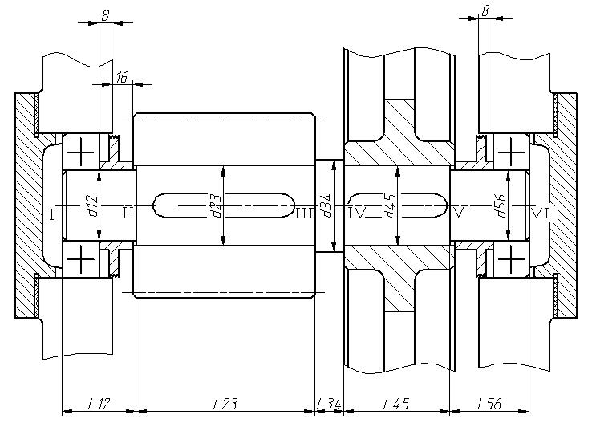

5.根据轴向定位的要求确定轴的各段直径和长度

1）初步选择滚动轴承。中间轴最小直径是安装滚动轴承的直径d12和d56，因轴承只受径向力的作用，故选用深沟球轴承。参照工作要求并根据dmin = 27.2mm，由轴承产品目录中选取，深沟球轴承6207，其尺寸为d×D×T = 35×72×17mm，故d12 = d56 = 35mm。

2）取安装大齿轮处的轴段V-VI的直径d45 = 40mm；齿轮的右端与右轴承之间采用挡油环定位。已知高速大齿轮齿轮轮毂的宽度B2 = 46mm，为了可靠的压紧齿轮，此轴段应略短于轮毂宽度，故取l45 = 44mm。齿轮的左端采用轴肩定位，轴肩高度h = (2~3)R，由轴径d45 = 40mm查表，得R = 1.6mm，故取h = 4mm，则轴环处的直径d34 = 48mm。轴环宽度b≥1.4h，取l34 = 14.5mm。

3）左端滚动轴承采用挡油环进行轴向定位。由手册上查得6207型轴承的定位轴肩高度h = 3.5mm，因此，取d23 = 40mm。

4）考虑材料和加工的经济性，应将低速小齿轮和轴分开设计与制造。已知低速小齿轮的轮毂宽度为B3 = 80mm，为了使挡油环端面可靠地压紧齿轮，此轴段应略短于轮毂宽度，故取l23 = 78mm。

5）取齿轮距箱体内壁之距离Δ = 16mm，高速小齿轮和低速小齿轮之间的距离c = 12mm，考虑箱体的铸造误差，在确定滚动轴承位置时，应距箱体内壁一段距离s，取s = 8mm，已知滚动轴承宽度T = 17mm，则

$$l_{12}=T+Δ+s+2=17+16+8+2=43mm$$

$$l_{56}=T+s+Δ+\frac{B1−B2}{2}+2=17+8+16+\frac{51−46}{2}+2=45.5mm$$

至此，已初步确定了轴的各段直径和长度。

|  |  |  |  |  |  |
| --- | --- | --- | --- | --- | --- |
|  | 第一段 | 第二段 | 第三段 | 第四段 | 第五段 |
| 直径(mm) | 35 | 40 | 48 | 40 | 35 |
| 长度(mm) | 43 | 78 | 14.5 | 44 | 45.5 |

6.轴的受力分析和校核

1）作轴的计算简图（见图a）:

根据6207轴承查手册得a = 8.5mm

高速大齿轮齿宽中点距左支点距离

$$L_{1}=\frac{B2}{2}−2+l_{56}−a=\frac{46}{2}−2+45.5−8.5=58mm$$

中间轴两齿轮齿宽中点距离

$$L_{2}=\frac{B2}{2}+l_{34}+\frac{B3}{2}=\frac{46}{2}+14.5+\frac{80}{2}=77.5mm$$

低速小齿轮齿宽中点距右支点距离

$$L_{3}=\frac{B3}{2}−2+l_{12}−a=\frac{80}{2}−2+43−8.5=72.5mm$$

2）计算轴的支反力：

水平面支反力（见图b）：

$$F_{NH1}=\frac{F_{t1}\left(L_{2}+L_{3}\right)+F_{t2}L_{3}}{L_{1}+L_{2}+L_{3}}=\frac{1315.3×\left(77.5+72.5\right)+3647.7×72.5}{58+77.5+72.5}=2220N$$

$$F_{NH2}=\frac{F_{t1}L_{1}+F_{t2}\left(L_{1}+L_{2}\right)}{L_{1}+L_{2}+L_{3}}=\frac{1315.3×58+3647.7×\left(58+77.5\right)}{58+77.5+72.5}=2743N$$

垂直面支反力（见图d）：

$$F_{NV1}=\frac{F_{r1}\left(L_{2}+L_{3}\right)−F_{r2}L_{3}}{L_{1}+L_{2}+L_{3}}=\frac{478.7×\left(77.5+72.5\right)−1327.7×72.5}{58+77.5+72.5}=−117.6N$$

$$F_{NV2}=\frac{F_{r1}L_{1}−F_{r2}\left(L_{1}+L_{2}\right)}{L_{1}+L_{2}+L_{3}}=\frac{478.7×58−1327.7×\left(58+77.5\right)}{58+77.5+72.5}=−731.4N$$

3）计算轴的弯矩，并做弯矩图：

截面B、C处的水平弯矩：

$$M_{H1}=F_{NH1}L_{1}=2220×58=128760Nmm$$

$$M_{H2}=F_{NH2}L_{3}=2743×72.5=198868Nmm$$

截面B、C处的垂直弯矩：

$$M_{V1}=F_{NV1}L_{1}=−117.6×58=−6821Nmm$$

$$M_{V2}=F_{NV2}L_{3}=−731.4×72.5=−53027Nmm$$

分别作水平面弯矩图（图c）和垂直面弯矩图（图e）。

截面B、C处的合成弯矩：

$$M_{1}=\sqrt{M_{H1}^{2}+M_{V1}^{2}}=\sqrt{{128760}^{2}+−{6821}^{2}}=128941Nmm$$

$$M_{2}=\sqrt{M_{H2}^{2}+M_{V2}^{2}}=\sqrt{{198868}^{2}+−{53027}^{2}}=205816Nmm$$

作合成弯矩图（图f）。

4）作转矩图（图g）。

5）按弯扭组合强度条件校核轴的强度：

通常只校核轴上承受最大弯矩和转矩的截面（即危险截面B）的强度。必要时也对其他危险截面（转矩较大且轴颈较小的截面）进行强度校核。根据公式（14-4），取a = 0.6，则有：

故设计的轴有足够的强度，并有一定的裕度（注：计算W时，忽略单键槽的影响）。轴的弯扭受力图如下：

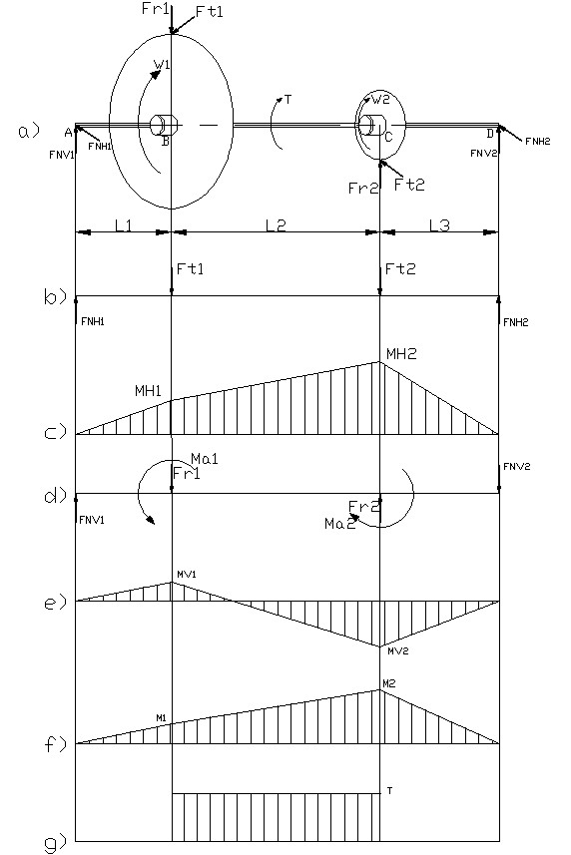

## **6.3 输出轴的设计**

1.输出轴上的功率P3、转速n3和转矩T3

2.求作用在齿轮上的力

已知低速大齿轮的分度圆直径为:

$$d_{4}=261mm$$

则:

$$F_{t}=\frac{2T_{3}}{d_{4}}=\frac{2×1000×458.21}{261}=3511.2N$$

$$F_{r}=F_{t}×tanα=3511.2×tan20°=1278N$$

3.初步确定轴的最小直径:

先初步估算轴的最小直径。选取轴的材料为45钢，调质处理，根据表，取A0 = 112，得：

输出轴的最小直径显然是安装联轴器处轴的直径d12，为了使所选的轴直径d12与联轴器的孔径相适应，故需同时选取联轴器型号。

联轴器的计算转矩 $T_{ca}=K_{A}T_{3}$，查表，考虑转矩变化小，故取 $K_{A}=1.3$，则:

$$T_{ca}=K_{A}T_{3}=1.3×458.21=595.7Nm$$

按照计算转矩Tca应小于联轴器公称转矩的条件，同时考虑最小直径40.7mm查标准GB/T 4323-2002或手册，选用LT8型联轴器。半联轴器的孔径为45故取d12 = 45mm，半联轴器与轴配合的毂孔长度为84mm。

4.轴的结构设计图

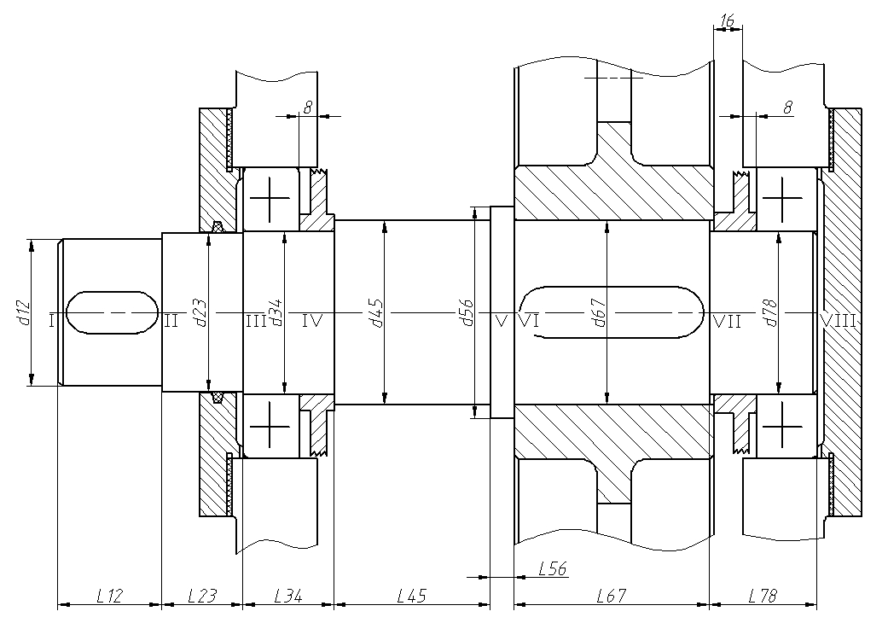

5.根据轴向定位的要求确定轴的各段直径和长度

1）为了满足半联轴器的轴向定位要求，I-II轴段右端需制出一轴肩，故取II-III段的直径d23 = 50mm；左端用轴端挡圈定位，按轴端直径取挡圈直径D = 55mm。联轴器轴孔长度L = 84mm，为了保证轴端挡圈只压在联轴器上而不压在轴的端面上，故I-II段的长度应比联轴器轴孔长度L略短一些，现取l12 = 82mm。

2）初步选择轴承。因轴承只受径向力的作用，故选用深沟球轴承。参照工作要求并根据d23 = 50mm，由轴承产品目录中选择深沟球轴承6211，其尺寸为d×D×T = 55×100×21mm，故d34 = d78 = 55mm，取挡油环的宽度为15，则l34 = 21+15 = 36mm。

右端轴承采用挡油环进行轴向定位。由手册上查得6211型轴承的定位轴肩高度h = 4.5mm，因此，取d45 = 64mm。

3）取安装齿轮处的轴段VI-VII段的直径d67 = 60mm；齿轮的右端与右轴承之间采用挡油环定位。已知低速大齿轮轮毂的宽度为B4= 75mm，为了使挡油环端面可靠地压紧齿轮，此轴段应略短于轮毂宽度，故取l67 = 73mm。齿轮的左端采用轴肩定位，轴肩高度h = (2~3)R，由轴径d67 = 60mm查表，得R = 2mm故取h = 6mm，则轴环处的直径d56 = 72mm。轴环宽度b≥1.4h，取l56 = 12mm。

4）根据轴承端盖便于装拆，保证轴承端盖的外端面与联轴器右端面有一定距离，取l23 = 50mm。

5）取齿轮距箱体内壁之距离Δ = 16mm，低速小齿轮和高速小齿轮之间的距离c = 12mm，考虑箱体的铸造误差，在确定滚动轴承位置时，应距箱体内壁一段距离s，取s = 8mm，已知滚动轴承的宽度T = 21mm，高速小齿轮轮毂宽度B1 = 51mm，高速大齿轮轮毂宽度B2 = 46mm，低速小齿轮轮毂宽度B3 = 80mm，则

$$l_{45}=B1+c+\frac{B3−B4}{2}+Δ+s−l_{56}−15=51+12+\frac{80−75}{2}+16+8−12−15=62.5mm$$

$$l_{78}=T+s+Δ+\frac{B3−B4}{2}+2=21+8+16+\frac{80−75}{2}+2=49.5mm$$

至此，已初步确定了轴的各段直径和长度。

|  |  |  |  |  |  |  |  |
| --- | --- | --- | --- | --- | --- | --- | --- |
|  | 第一段 | 第二段 | 第三段 | 第四段 | 第五段 | 第六段 | 第七段 |
| 直径(mm) | 45 | 50 | 55 | 64 | 72 | 60 | 55 |
| 长度(mm) | 82 | 50 | 36 | 62.5 | 12 | 73 | 49.5 |

6.轴的受力分析和校核

1）作轴的计算简图（见图a）:

根据6211轴承查手册得a = 10.5mm

联轴器中点距左支点距离:

$$L_{1}=\frac{l_{12}}{2}+l_{23}+a=\frac{82}{2}+50+10.5=101.5mm$$

齿宽中点距左支点距离:

$$L_{2}=\frac{B4}{2}+l_{56}+l_{45}+l_{34}−a=\frac{75}{2}+12+62.5+36−10.5=137.5mm$$

齿宽中点距右支点距离:

$$L_{3}=\frac{B4}{2}−2+l_{78}−a=\frac{75}{2}−2+49.5−10.5=74.5mm$$

2）计算轴的支反力：

水平面支反力（见图b）：

$$F_{NH1}=\frac{F_{t}L_{3}}{L_{2}+L_{3}}=\frac{3511.2×74.5}{137.5+74.5}=1233.9N$$

$$F_{NH2}=\frac{F_{t}L_{2}}{L_{2}+L_{3}}=\frac{3511.2×137.5}{137.5+74.5}=2277.3N$$

垂直面支反力（见图d）：

$$F_{NV1}=\frac{F_{r}L_{3}}{L_{2}+L_{3}}=\frac{1278×74.5}{137.5+74.5}=449.1N$$

$$F_{NV2}=\frac{F_{r}L_{2}}{L_{2}+L_{3}}=\frac{1278×137.5}{137.5+74.5}=−828.9N$$

3）计算轴的弯矩，并做弯矩图：

截面C处的水平弯矩：

$$M_{H}=F_{NH1}L_{2}=1233.9×137.5=169661Nmm$$

截面C处的垂直弯矩：

$$M_{V1}=F_{NV1}L_{2}=449.1×137.5=61751Nmm$$

$$M_{V2}=F_{NV2}L_{3}=−828.9×74.5=−61753Nmm$$

分别作水平面弯矩图（图c）和垂直面弯矩图（图e）。

截面C处的合成弯矩：

$$M_{1}=\sqrt{M_{H}^{2}+M_{V1}^{2}}=\sqrt{{169661}^{2}+{61751}^{2}}=180549Nmm$$

$$M_{2}=\sqrt{M_{H}^{2}+M_{V2}^{2}}=\sqrt{{169661}^{2}+−{61753}^{2}}=180550Nmm$$

作合成弯矩图（图f）。

4）作转矩图（图g）。

5）按弯扭组合强度条件校核轴的强度：

通常只校核轴上承受最大弯矩和转矩的截面（即危险截面C）的强度。必要时也对其他危险截面（转矩较大且轴颈较小的截面）进行强度校核。根据公式（14-4），取a = 0.6，则有：

故设计的轴有足够的强度，并有一定的裕度（注：计算W时，忽略单键槽的影响）。轴的弯扭受力图如下：

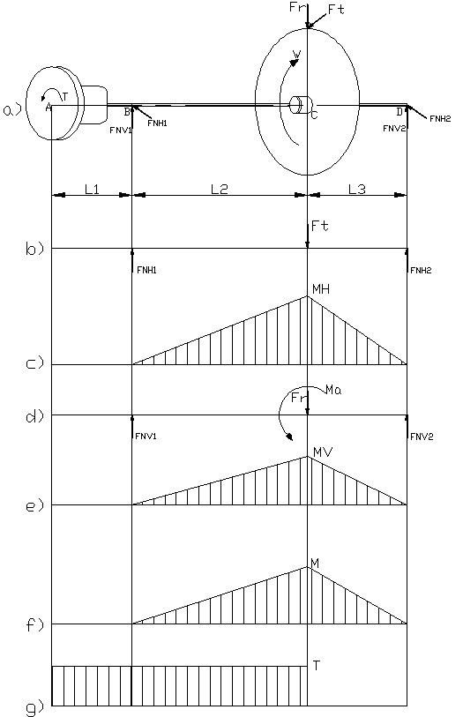

# **第七部分 键联接的选择及校核计算**

## **7.1 输入轴键选择与校核**

校核联轴器处的键连接：

该处选用普通平键尺寸为：b×h×l = 6mm×6mm×32mm，接触长度:l′ = 32 - 6 = 26mm，则键联接所能传递的转矩为:

T≥T1，故键满足强度要求。

## **7.2 中间轴键选择与校核**

(1)中间轴与低速小齿轮处的键连接：

该处选用普通平键尺寸为：b×h×l = 12mm×8mm×70mm，接触长度:l′ = 70 - 12 = 58mm，则键联接所能传递的转矩为:

T≥T1，故键满足强度要求。

(2)中间轴与高速大齿轮处的键连接：

该处选用普通平键尺寸为：b×h×l = 12mm×8mm×40mm，接触长度:l′ = 40 - 12 = 28mm，则键联接所能传递的转矩为:

T≥T2，故键满足强度要求。

## **7.3 输出轴键选择与校核**

(1)校核第一段轴处的键连接：

该处选用普通平键尺寸为：b×h×l = 14mm×9mm×70mm，接触长度:l′ = 70 - 14 = 56mm，则键联接所能传递的转矩为:

T≥T1，故键满足强度要求。

(2)低速大齿轮处键连接：

该处选用普通平键尺寸为：b×h×l = 18mm×11mm×70mm，接触长度:l′ = 70 - 18 = 52mm，则键联接所能传递的转矩为:

T≥T3，故键满足强度要求。

# **第八部分 轴承的选择及校核计算**

根据条件，轴承预计寿命：

$$L_{h}=8×2×8×300=38400h$$

## **8.1 输入轴的轴承计算与校核**

（1）初步计算当量动载荷P:

因该轴承只受径向力，有课本表12-5查得径向动载荷系数X和轴向动载荷系数Y分别为：X = 1，Y = 0所以:

$$P=XF_{r}+YF_{a}=1×495.9+0×0=495.9N$$

（2）求轴承应有的基本额定载荷值C为:

$$C=P×\sqrt[3]{\frac{60nL_{h}}{{10}^{6}}}=495.9×\sqrt[3]{\frac{60×710×38400}{{10}^{6}}}=5843N$$

（3）选择轴承型号:

查课本表11-5，选择:6206轴承，Cr = 19.5KN，由课本式11-3有：

$$L_{h}=\frac{{10}^{6}}{60n}{\left(\frac{1000C_{r}}{P}\right)}^{3}=\frac{{10}^{6}}{60×710}{\left(\frac{1000×19.5}{495.9}\right)}^{3}=1.43×{10}^{6}≥L_{h}$$

所以轴承预期寿命足够。

## **8.2 中间轴的轴承计算与校核**

（1）初步计算当量动载荷P:

因该轴承只受径向力，有课本表12-5查得径向动载荷系数X和轴向动载荷系数Y分别为：X = 1，Y = 0所以:

$$P=XF_{r}+YF_{a}=1×478.7+0×0=478.7N$$

（2）求轴承应有的基本额定载荷值C为:

$$C=P×\sqrt[3]{\frac{60nL_{h}}{{10}^{6}}}=478.7×\sqrt[3]{\frac{60×156.39×38400}{{10}^{6}}}=3406N$$

（3）选择轴承型号:

查课本表11-5，选择:6207轴承，Cr = 25.5KN，由课本式11-3有：

$$L_{h}=\frac{{10}^{6}}{60n}{\left(\frac{1000C_{r}}{P}\right)}^{3}=\frac{{10}^{6}}{60×156.39}{\left(\frac{1000×25.5}{478.7}\right)}^{3}=1.61×{10}^{7}≥L_{h}$$

所以轴承预期寿命足够。

## **8.3 输出轴的轴承计算与校核**

（1）初步计算当量动载荷P:

因该轴承只受径向力，有课本表12-5查得径向动载荷系数X和轴向动载荷系数Y分别为：X = 1，Y = 0所以:

$$P=XF_{r}+YF_{a}=1×1278+0×0=1278N$$

（2）求轴承应有的基本额定载荷值C为:

$$C=P×\sqrt[3]{\frac{60nL_{h}}{{10}^{6}}}=1278×\sqrt[3]{\frac{60×44.81×38400}{{10}^{6}}}=5995N$$

（3）选择轴承型号:

查课本表11-5，选择:6211轴承，Cr = 43.2KN，由课本式11-3有：

$$L_{h}=\frac{{10}^{6}}{60n}{\left(\frac{1000C_{r}}{P}\right)}^{3}=\frac{{10}^{6}}{60×44.81}{\left(\frac{1000×43.2}{1278}\right)}^{3}=1.44×{10}^{7}≥L_{h}$$

所以轴承预期寿命足够。

# **第九部分 联轴器的选择**

## **9.1 输入端联轴器的设计**

（1）载荷计算

公称转矩：

$$T=T_{1}=31.34Nm$$

由表查得 $K_{A}=1.3$，故得计算转矩为：

$$T_{ca}=K_{A}T_{1}=1.3×31.34=40.7Nm$$

（2）型号选择

选用LT4型联轴器，联轴器许用转矩为T = 63Nm，许用最大转速为n = 5700r/min，轴孔直径为20mm，轴孔长度为38mm。

$$T_{ca}=40.7Nm≤T=63Nm$$

$$n_{1}=710r/min≤n=5700r/min$$

联轴器满足要求，故合用。

## **9.2 输出端联轴器的设计**

（1）载荷计算

公称转矩：

$$T=T_{3}=458.21Nm$$

由表查得 $K_{A}=1.3$，故得计算转矩为：

$$T_{ca}=K_{A}T_{3}=1.3×458.21=595.7Nm$$

（2）型号选择

选用LT8型联轴器，联轴器许用转矩为T = 710Nm，许用最大转速为n = 3000r/min，轴孔直径为45mm，轴孔长度为84mm。

$$T_{ca}=595.7Nm≤T=710Nm$$

$$n_{3}=44.81r/min≤n=3000r/min$$

联轴器满足要求，故合用。

# **第十部分 减速器的润滑和密封**

## **10.1 减速器的润滑**

（1）齿轮的润滑

通用的闭式齿轮传动，其润滑方法根据齿轮的圆周速度大小而定。由于低速大齿轮的圆周速度v ≤ 12m/s，将大齿轮的轮齿浸入油池中进行浸油润滑。这样，齿轮在传动时，就把润滑油带到啮合的齿面上，同时也将油甩到箱壁上，借以散热。

齿轮浸入油中的深度通常不宜超过一个齿高，但一般亦不应小于10mm。为了避免齿轮转动时将沉积在油池底部的污物搅起，造成齿面磨损，大齿轮齿顶距油池底面距离不小于30mm，取齿顶距箱体内底面距离为30mm。由于低速大齿轮全齿高h = 6.75mm＜10mm，取浸油深度为10mm，则油的深度H为

$$H=30+10=40mm$$

根据齿轮圆周速度查表选用中负荷工业齿轮油（GB 5903-2011），牌号为220润滑油，粘度荐用值为177cSt。

（2）轴承的润滑

轴承常用的润滑方式有油润滑及脂润滑两类。此外，也有使用固体润滑剂润滑的。选用哪一类润滑方式，可以根据低速大齿轮的圆周速度判断。

由于低速大齿轮圆周速度v = 0.55m/s ≤ 2 m/s，所以采用脂润滑。润滑脂形成的润滑膜强度高，能承受较大的载荷，不易流失，容易密封，一次加脂可以维持相当长的一段时间。滚动轴承的装脂量一般以轴承内部空间容积的1/3~2/3为宜。为避免稀油稀释油脂，需用挡油环将轴承与箱体内部隔开。在本设计中选用通用锂基润滑脂，它适用于温度宽温度范围内各种机械设备的润滑，选用牌号为ZL-1的润滑脂。

## **10.2 减速器的密封**

为防止箱体内润滑剂外泄和外部杂质进入箱体内部影响箱体工作，在构成箱体的各零件间，如箱盖与箱座间、外伸轴的输出、输入轴与轴承盖间，需设置不同形式的密封装置。对于无相对运动的结合面，常用密封胶、耐油橡胶垫圈等；对于旋转零件如外伸轴的密封，则需根据其不同的运动速度和密封要求考虑不同的密封件和结构。本设计中由于密封界面的相对速度较小，故采用接触式密封。输入轴与轴承盖间v ＜ 3 m/s，输出轴与轴承盖间v ＜ 3 m/s，故均采用半粗羊毛毡密封圈。

# **第十一部分 减速器附件及箱体主要结构尺寸**

## **11.1 减速器附件的设计与选取**

（1）检查孔和视孔盖

检查孔用于检查传动件的啮合情况、润滑状态、接触斑点及齿侧间隙，还可用来注入润滑油，故检查孔应开在便于观察传动件啮合区的位置，其尺寸大小应便于检查操作。

视孔盖可用铸铁、钢板制成，它和箱体之间应加密封垫，还可在孔口处加过滤装置，以过滤注入油中的杂质。视孔盖示意图及相关尺寸计算如下：

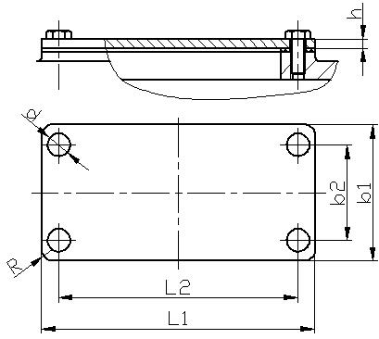

查辅导书手册得具体尺寸如下：

|  |  |  |  |  |  |  |  |
| --- | --- | --- | --- | --- | --- | --- | --- |
| 代号 | L1 | L2 | b1 | b2 | d | R | h |
| 取值(mm) | 180 | 165 | 140 | 125 | 7 | 5 | 4 |

（2）放油螺塞

放油孔应设在箱座底面最低处或设在箱底。箱外应有足够的空间，以便于放容器，油孔下也可制出唇边，以利于引油流到容器内。放油螺塞常为六角头细牙螺纹，在六角头与放油孔的接触面处，应加封油圈密封。放油螺塞及对应油封圈尺寸如下图所示：

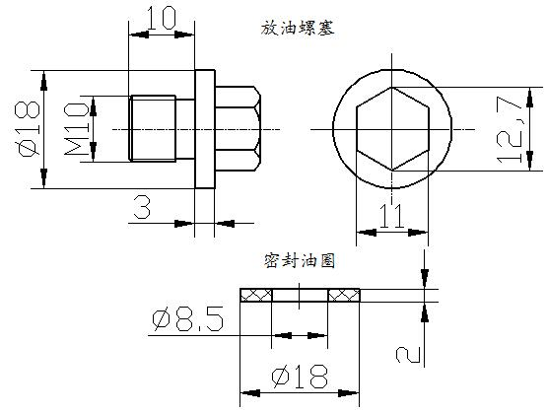

（3）油标（油尺）

油标用来指示油面高度，应设置在便于检查及油面较稳定之处。本设计采用杆式油标，杆式油标结构简单，其上有刻线表示最高及最低油面。油标安置的位置不能太低，以防油溢出。其倾斜角度应便于油标座孔的加工及油标的装拆。查辅导书手册，具体结构和尺寸如下：

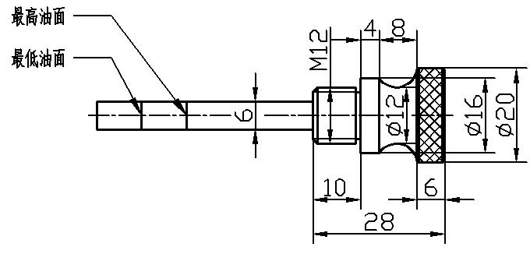

（4）通气器

通气器用于通气，使箱体内外气压一致，以避免由于运转时箱体内温度升高，内压增大，而引起减速器润滑油的渗漏。简易的通气器钻有丁字形孔，常设置在箱顶或检查孔盖上，用于较清洁的环境。较完善的通气器具有过滤网及通气曲路，可减少灰尘进入。查辅导书手册，本设计采用通气器型号及尺寸如下：

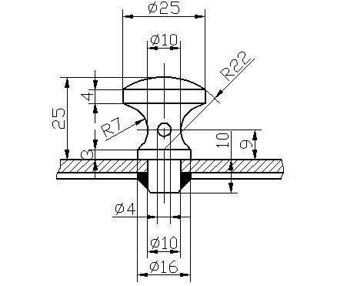

（5）起吊装置

起吊装置用于拆卸及搬运减速器。它常由箱盖上的吊孔和箱座凸缘下面的吊耳构成。也可采用吊环螺钉拧入箱盖以吊小型减速器或吊起箱盖。本设计中所采用吊孔（或吊环）和吊耳的示例和尺寸如下图所示：

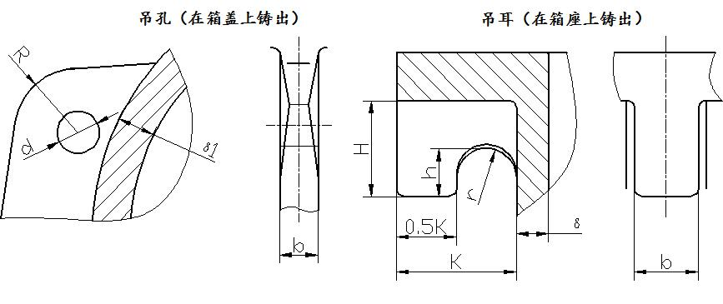

吊孔尺寸计算：

|  |  |  |
| --- | --- | --- |
| 代号 | 计算公式 | 取值(mm) |
| b | b ≈ (1.8～2.5)δ1 = (1.8～2.5)×8 | 16 |
| d | d = b | 16 |
| R | R ≈ (1～1.2)d = (1～1.2)×16 | 16 |

吊耳尺寸计算：

|  |  |  |
| --- | --- | --- |
| 代号 | 计算公式 | 取值(mm) |
| K | K = C1+C2 = 16+14 | 30 |
| H | H = 0.8×K = 0.8×30 | 24 |
| h | h = 0.5×H = 0.5×24 | 12 |
| r | r = 0.25×K = 0.25×30 | 8 |
| b | b = (1.8～2.5)δ = (1.8～2.5)×8 | 16 |

（6）起盖螺钉

为便于起箱盖，可在箱盖凸缘上装设2个起盖螺钉。拆卸箱盖时，可先拧动此螺钉顶起箱盖。

起盖螺钉钉头部位应为圆柱形，以免损坏螺纹。本设计起盖螺钉尺寸如下：

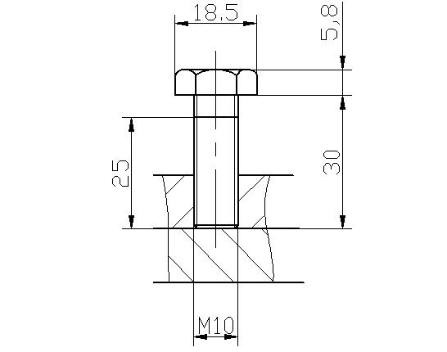

（7）定位销

为保证箱体轴承孔的加工精度与装配精度，应在箱体连接凸缘上相距较远处安置两个圆锥销，并尽量放在不对称位置，以使箱座与箱盖能正确定位。

为便于装拆，定位销长度应大于连接凸缘总厚度。本设计定位销尺寸如下：

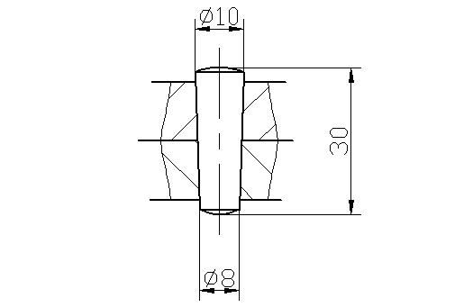

## **11.2 减速器箱体主要结构尺寸**

|  |  |  |  |
| --- | --- | --- | --- |
| 名称 | 符号 | 公式与计算 | 结果取值 |
| 箱座壁厚 | δ | 0.025a+3=0.025×168+3=7.2 | 8mm |
| 箱盖壁厚 | δ1 | 0.02a+3=0.02×168+3=6.4 | 8mm |
| 箱盖凸缘厚度 | b1 | 1.5δ1=1.5×8=12 | 12mm |
| 箱座凸缘厚度 | b | 1.5δ=1.5×8=12 | 12mm |
| 箱座底凸缘厚度 | b2 | 2.5δ=2.5×8=20 | 20mm |
| 地脚螺钉直径 | df | 0.036a+12=0.036×168+12=18 | 18mm |
| 地脚螺钉数目 | n | n = 6 | 取6 |
| 轴承旁连接螺栓直径 | d1 | 0.75df=0.75×18=13.5 | 取14mm |
| 盖与座连接螺栓直径 | d2 | (0.5～0.6)df=(0.5～0.6)×18=9～10.8 | 取10mm |
| 连接螺栓d2的间距 | l | 150～200 | 取150mm |
| 轴承端盖螺钉直径 | d3 | (0.4～0.5)df=(0.4～0.5)×18=7.2～9 | 取8mm |
| 视孔盖螺钉直径 | d4 | (0.3～0.4)df=(0.3～0.4)×18=5.4～7.2 | 取6mm |
| 定位销直径 | d | (0.7～0.8)d2=(0.7～0.8)×10=7～8 | 取8mm |
| df、d1、d2至外箱壁距离 | C1 | 根据螺栓直径查表 | 取24、20、16 |
| df、d1、d2至凸缘边缘距离 | C2 | 根据螺栓直径查表 | 取22、18、14 |
| 轴承旁凸台半径 | R1 | R1 = C2 = 18 | 取18mm |
| 凸台高度 | h | 根据低速级轴承座外径确定，以便于扳手操作为准 |  |
| 外箱壁至轴承座端面距离 | L1 | C1+C2+(5～10)=20+18+(5～10) | 取43mm |
| 大齿轮顶圆与内箱壁距离 | Δ1 | Δ1＞1.2δ=1.2×8=9.6 | 取12mm |
| 齿轮端面与内箱壁距离 | Δ | Δ＞δ=8 | 取16mm |
| 箱盖、箱座肋厚 | m1、m | ≈0.85δ=0.85×8=6.8 | 取7mm |

# **设计小结**

这次关于减速器的课程设计是我们真正理论联系实际、深入了解设计概念和设计过程的实践考验，对于提高我们机械设计的综合素质大有用处。通过两个星期的设计实践，使我对机械设计有了更多的了解和认识.为我们以后的工作打下了坚实的基础。

机械设计是机械工业的基础,是一门综合性相当强的技术课程，它融《机械原理》、《机械设计》、《理论力学》、《材料力学》、《互换性与技术测量》、《工程材料》、《机械设计（机械设计基础）课程设计》等于一体。

这次的课程设计,对于培养我们理论联系实际的设计思想、训练综合运用机械设计和有关先修课程的理论,结合生产实际反应和解决工程实际问题的能力，巩固、加深和扩展有关机械设计方面的知识等方面有重要的作用。

本次设计得到了指导老师的细心帮助和支持。衷心的感谢老师的指导和帮助。设计中还存在不少错误和缺点，需要继续努力学习和掌握有关机械设计的知识，继续培养设计习惯和思维从而提高设计实践操作能力。

# **参考文献**

[1] 濮良贵、陈国定、吴立言.机械设计.北京：高等教育出版社

[2] 机械设计课程设计指导书

[3] 机械设计课程设计图册

[4] 机械设计手册委员会.机械设计手册(新版).北京机械工业出版社